ASHLAND SPECIALTIES HISPANIA S.L.

Proyecto: Safety first

VIII Edición Premios Escolástico Zaldivar 28/04

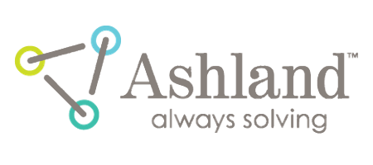

1. PRESENTACION 3
2. OBJETIVOS DE LAS ACTUACIONES PREVENTIVAS: 5
3. DESCRIPCIÓN DE LA ACTUACION PREVENTIVA 8
Near Miss. Find-it/Fix-it 8
Find it/Fix it (Ves Algo/Haz Algo) 10
4. CONCLUSIONES 12



PRESENTACION
Ashland Global Specialty Chemicals Inc. es una multinacional americana química que opera en más de 100 países. Con central en Kentucky, la multinacional tiene diversas áreas de negocio a nivel global, Ashland Specialties se dedica a la fabricación venta y distribución de especialidades de cosmética y farmacia.
En España, se fundaron las oficinas en el 2002, Sant Just Desvern Barcelona con domicilio fiscal en Benicarló (Castellón), creándose la central de atención al cliente. Nuestro Ashland Chemical Hispania. Empezamos solo con el negocio de polímeros compuestos y 3 empleados. Actualmente nuestra familia la componen unos 80 empleados.
Una muestra de nuestras fábricas en el mundo:
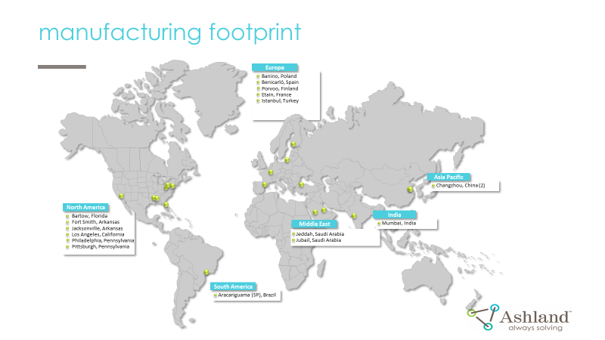
Actualmente somos una mediana empresa dedicada a la comercialización dentro del sector químico.
Nuestra misión es desarrollar soluciones prácticas, innovadoras y elegantes a problemas complejos en bioquímica aplicada, ampliando siempre los límites de lo posible y haciendo avanzar la competitividad de nuestros clientes en diversos sectores.

Nuestra forma de hacerlo es respetar, proteger y hacer avanzar a las personas con las que trabajamos, las empresas a las que prestamos servicios, los accionistas que invierten en nuestro futuro, las comunidades de las que formamos parte y el planeta que compartimos

OBJETIVOS DE LAS ACTUACIONES PREVENTIVAS:

Nuestra visión, misión, manera de hacer las cosas y valores constituyen la base que convierte a Ashland en Ashland. Lo que aspiramos a lograr, cómo trabajamos todos los días hacia esa visión y cómo hacemos las cosas, son los aspectos que dan contenido a las promesas que nos hacemos unos a otros y que hacemos a los clientes y a los inversionistas.
Nuestros valores son perdurables y constituyen la esencia de lo que somos y cómo actuamos. Permite que sirvan de guía de forma cotidiana y los transmitimos a aquellos que se unan a nosotros a lo largo de los años.
SEGURIDAD Asegurarse de que estén seguros el personal, los lugares y los productos de Ashland.
ÉTICA Hacer lo correcto. Siempre. En todas partes.
INTEGRIDAD Ser abierto y honesto. Ser responsable a nivel personal. Hablar sin miedo. Tratar a todo el mundo con dignidad y respeto.
ASOCIACIÓN Ser un socio colaborador y proactivo para los clientes y los compañeros de trabajo.
PREVISIÓN Tener en cuenta la sostenibilidad y las implicaciones a largo plazo de nuestras acciones. Planificar por si surgen contingencias e invertir en el futuro.
PASIÓN Compromiso con el éxito. Enorgullecerse como colectivo de nuestros logros. Celebrar el éxito.
PERSONAL Seleccionar, conservar y recompensar a personas capaces de solucionar problemas con pasión y tenacidad.
LA SEGURIDAD ES LO PRIMERO. En primer lugar y ante todo nos centramos en operaciones seguras, responsables y que cumplen los requisitos. Se trata de nuestra máxima prioridad. Creemos que todos los incidentes son evitables y evitar los incidentes en el lugar de trabajo constituye una parte esencial de nuestra estrategia comercial, así como mantener una cultura de cero incidentes en todos los centros de Ashland. Es responsabilidad de todos situar la seguridad por delante de todo en sus actividades y su toma de decisiones. Por este motivo cada uno de nosotros tiene la responsabilidad de cumplir las reglas y prácticas relacionadas con la salud y seguridad en el trabajo. Esto incluye Hablar sin Miedo sobre incidentes, lesiones y prácticas o condiciones inseguras, así como tomar medidas adecuadas y oportunas para corregir las condiciones inseguras conocidas.
Identificar y eliminar riesgos presentes en el entorno del trabajador es siempre nuestra meta y prioridad.
Cultura de 0 incidentes. En Ashland estamos plenamente concienciados del riesgo. Creemos que todos los accidentes pueden evitarse mediante la adopción de una técnica y práctica de conductas de prevención hechas a medida de acuerdo a nuestras necesidades.
Compromiso en mejora. Todos los empleados en Ashland tenemos un compromiso personal y de empresa en conseguir mejoras. Solo con este pensamiento llegamos a la siniestralidad 0.Espíritu de innovación y de mejora continua sobre los riesgos inherentes en el trabajo.
Concienciar de la importancia de un área de trabajo sin riesgos y saludable.
Fomentar y premiar la buena conducta para conseguir una plena concienciación no solo a nivel laboral sino también para aplicar en la vida personal.
Protección y uso de los recursos de la Empresa. Se espera que todos los empleados protejan los recursos de la empresa y los usen con eficiencia, responsabilidad y para sus fines comerciales previstos. Esto incluye adoptar pasos adecuados para proteger los recursos de la empresa frente a pérdidas, daños, uso indebido, robo, apropiación indebida, destrucción o amenazas cibernéticas. Usar el sentido común es la base de todo ello.
Mantener nuestro compromiso de responsabilidad medioambiental y una seguridad de los productos responsable.
Asegurar que la ética y el cumplimiento formen parte esencial de la toma de decisiones.
Promover una cultura de ética e integridad en la que se aliente a los empleados a hablar sin miedo sobre problemas y preocupaciones de ética y cumplimiento

DESCRIPCIÓN DE LA ACTUACION PREVENTIVA

Near Miss. Find-it/Fix-it
Programa propio de Identificación de Posibles riesgos (Near Misses) a través de nuestro portal.
Portal en la web de la compañía que da soporte al registro planificación y resolución de un posible riesgo que podría acabar en incidencia.
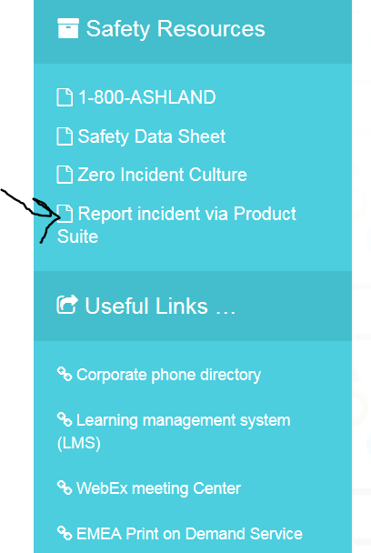
A través de este portal el empleado es capaz de reportar cualquier posible incidente antes de que ocurra con lo que rectificamos y adoptamos las medidas necesarias para que no suceda en el futuro.
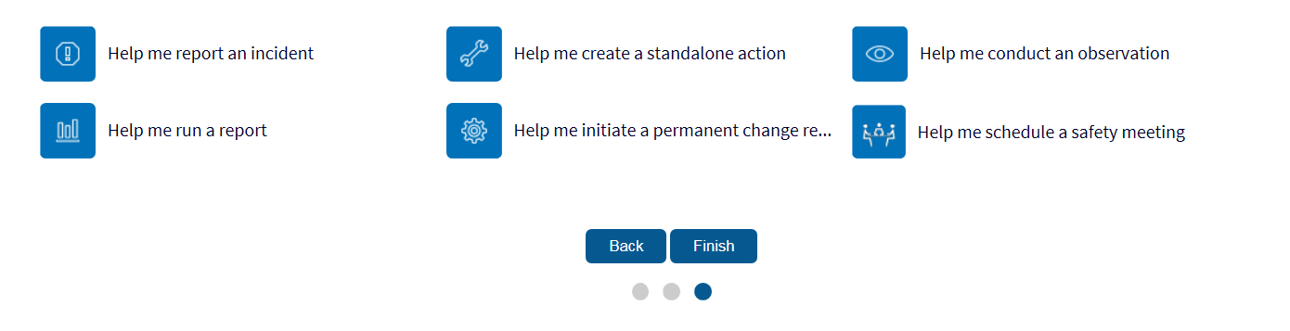

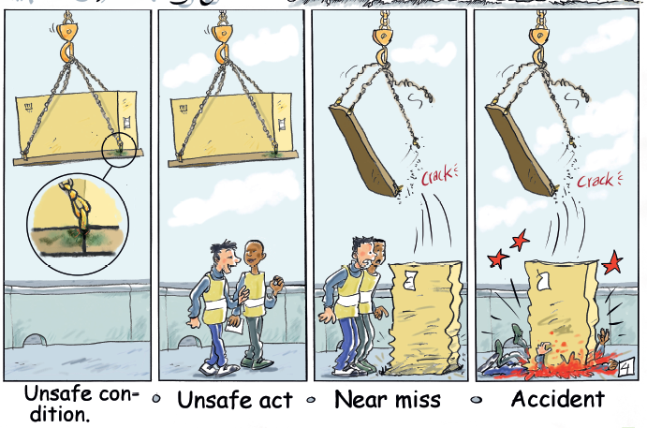
Unsafe Condition: Una tuerca está floja, por lo tanto las condiciones no son seguras
Unsafe Act: Los operarios pasan por debajo. Es una acción insegura
Near Miss: Casi accidente. La carga cae de la grua pero no hay daños.
Accident: Incidente grave
Incident - se refiere a un evento que causó daño (lesión, derrame, daño, etc.).

Find it/Fix it (Ves Algo/Haz Algo)
Ashland ha desarrollado una nueva herramienta para poder fomentar la identificación de Near Misses / casi accidentes. En el último año se ha podido comprobar que algunas situaciones se pueden evitar si los empleados comunican los factores de riesgo que puedan ver en su jornada laboral. También, se observa que solo se comunican aquellos posibles incidentes por vía portal (ordenador), es decir, que el personal de fábrica no tiene las herramientas necesarias para comunicar una observación de riesgo y por tanto quedan excluidos.
Entonces, Ashland ha decidido buscar una solución. Buscar un elemento, en el cual pueda participar cualquier trabajador. A esta nueva herramienta la llamamos Find it/Fix it (Ves algo/ Haz algo).
¿En qué consiste?
Se colocan en los espacios comunes cajas de metacrilato (ver fotografías) donde se alienta al trabajador a través de carteles gráficos, a participar en la campaña Find it/Fix it, dando una compensación (económica o detalle corporativo) por la identificación de un riesgo.
Objetivo
Dar visibilidad y accesibilidad a todos los empleados, independientemente de las tareas que desempeñen en la empresa. Esto es, personal administrativo o de planta.
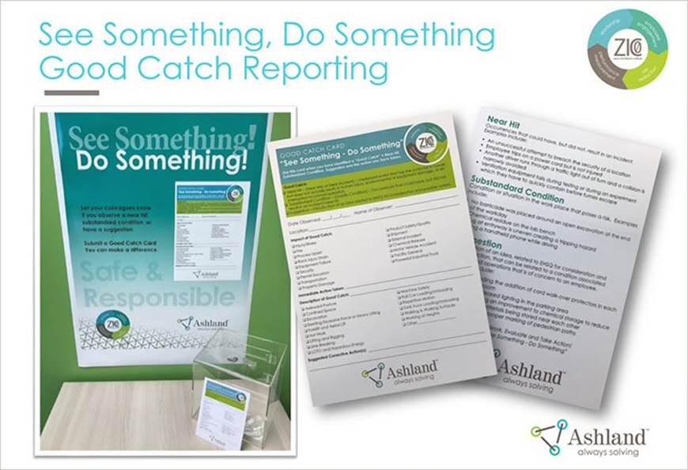
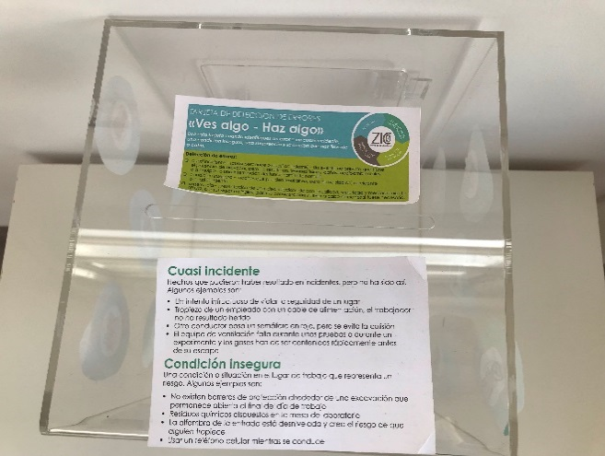
También, hemos designado a un equipo responsable de introducir todas las observaciones de riesgo en nuestro portal para poder procesarlas y subsanar la situación. Además, hacemos reuniones periódicas para establecer una gestión correcta, visible y fácil para los empleados.
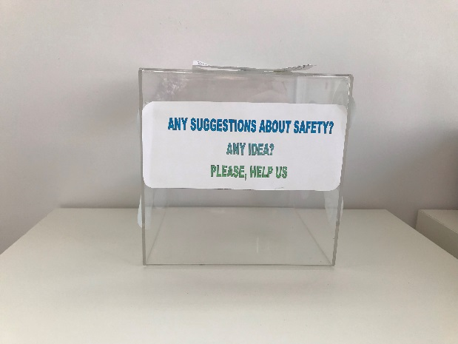

CONCLUSIONES
Ashland desarrolla e innova día a día para mejorar la calidad de sus empleados y poder ofrecer de este modo mejor servicio a sus clientes.
Ashland está orgulloso de proclamar que ha ganado la certificación a la compañía con 0 incidentes en 11 años.
Solo con la dedicación y un trabajo constante, Ashland ha conseguido y sigue consiguiendo nuevos méritos y adoptando nuevos retos para seguir en primera línea.
Estamos muy orgullosos del trabajo hecho hasta ahora y pretendemos seguir en esta línea de mejora desde la humildad. La autocrítica hace que crezcamos y obtengamos los beneficios que perseguimos.
